Die Welle

A film by
Dennis Gansel

Drehbuch
Dennis Gansel, Peter Thorwarth
Kamera
Torsten Breuer
Darsteller:
Rainer Wenger: Jürgen Vogel
Tim: Frederick Lau
Marco: Max Riemelt
Karo: Jennifer Ulrich
Anke Wenger: Christiane Paul
Sinan: Elyas M’Barek
Lisa: Christina Do Rego
Kevin: Maximillian Mauff
Kinostart Deutschland:
13 März 2008

Vokabeln

drangsalieren……to bully
eigenmächtig……unauthorized
die Gemeinschaft….. community
gemeinschaftlich…. communal joint
sich vertraulich unterhalten…. speak confidentially
macht durch Diziplin…. power through disciplin
die ungeahnten Folgen…. unexpected results
die Staatsform…. form of government
der Freundeskreis.…clique
die Bewegung….movement
die Gemeinschaft….community
die Entstehung…. development/ incurrence
ein pädagogisches Experiment…. an educational experiment
verheeren…. to devastate
Andersdenkende…. dissidents
gleichlauten mit…. to conform with
anpassen…. to conform
das Wasserballturnier…. waterpolo match
der Wächter…. guard
der Erfolg…. success
der Beruf….career
die Kamaraden…. pals
die Gleichheit…. equality
das Zeichen…. sign
die Unterstützung….support
aufgeklärt….enlightened
das Sehnen…. longing
ausgrenzen.…to ostracise
sauer sein auf….to be annoyed
die Eigenschaften…. characteristics
verdichten….to compact
die Gemeinde…. community
die Brizance…. explosive nature (theme)

Vor dem Film

Synopse
Aufgabe 1
Lesen Sie durch. Füllen Sie die Lücken aus.

Ein normales Gymnasium, eine normale Klasse, hier und heute. Eine Projektwoche zum Thema Autokratie. Der Lehrer Rainer Wenger (Jürgen Vogel) macht ___________ spontan etwas ganz und gar nicht Normales. Er _____________ seinen Lehrauftrag eigenmächtig um, zu einem ______________ mit Klasse: Autokratie leben. Ein paar Tage nur. Aber eine lange Woche für alle, die ________________. Und tatsächlich machen alle mit. Die Schuler sind ______________ wie noch nie. Was zunächst harmlos mit Begriffen wie Disziplin und Gemeinschaft beginnt, entwickelt sich _____________ weniger Tage zu einer richtigen ______________. Der Name: Die Welle. Bereits am dritten Tag beginnen Schüler, Andersdenkende auszuschliessen und zu drangsalieren.
Als die ___________ bei einem Wasserballturnier schliesslich eskaliert, beschliesst der Lehrer, das Experiment abzubrechen. Zu spat. Die Welle ist _____________ ausser Kontrolle geraten…

längst Lehrer mitmachen daraus Situation binnen funktioniert motiviert Bewegung Selbstversuch davon

Aufgabe 2
Bevor Sie den Film sehen, beschreiben Sie Gefühle auf diesem Bild in vollständigen Sätzen. Beschreiben Sie den Vorder- und Hintergrund (Mit Blick auf dieses Bild, denke ich…)
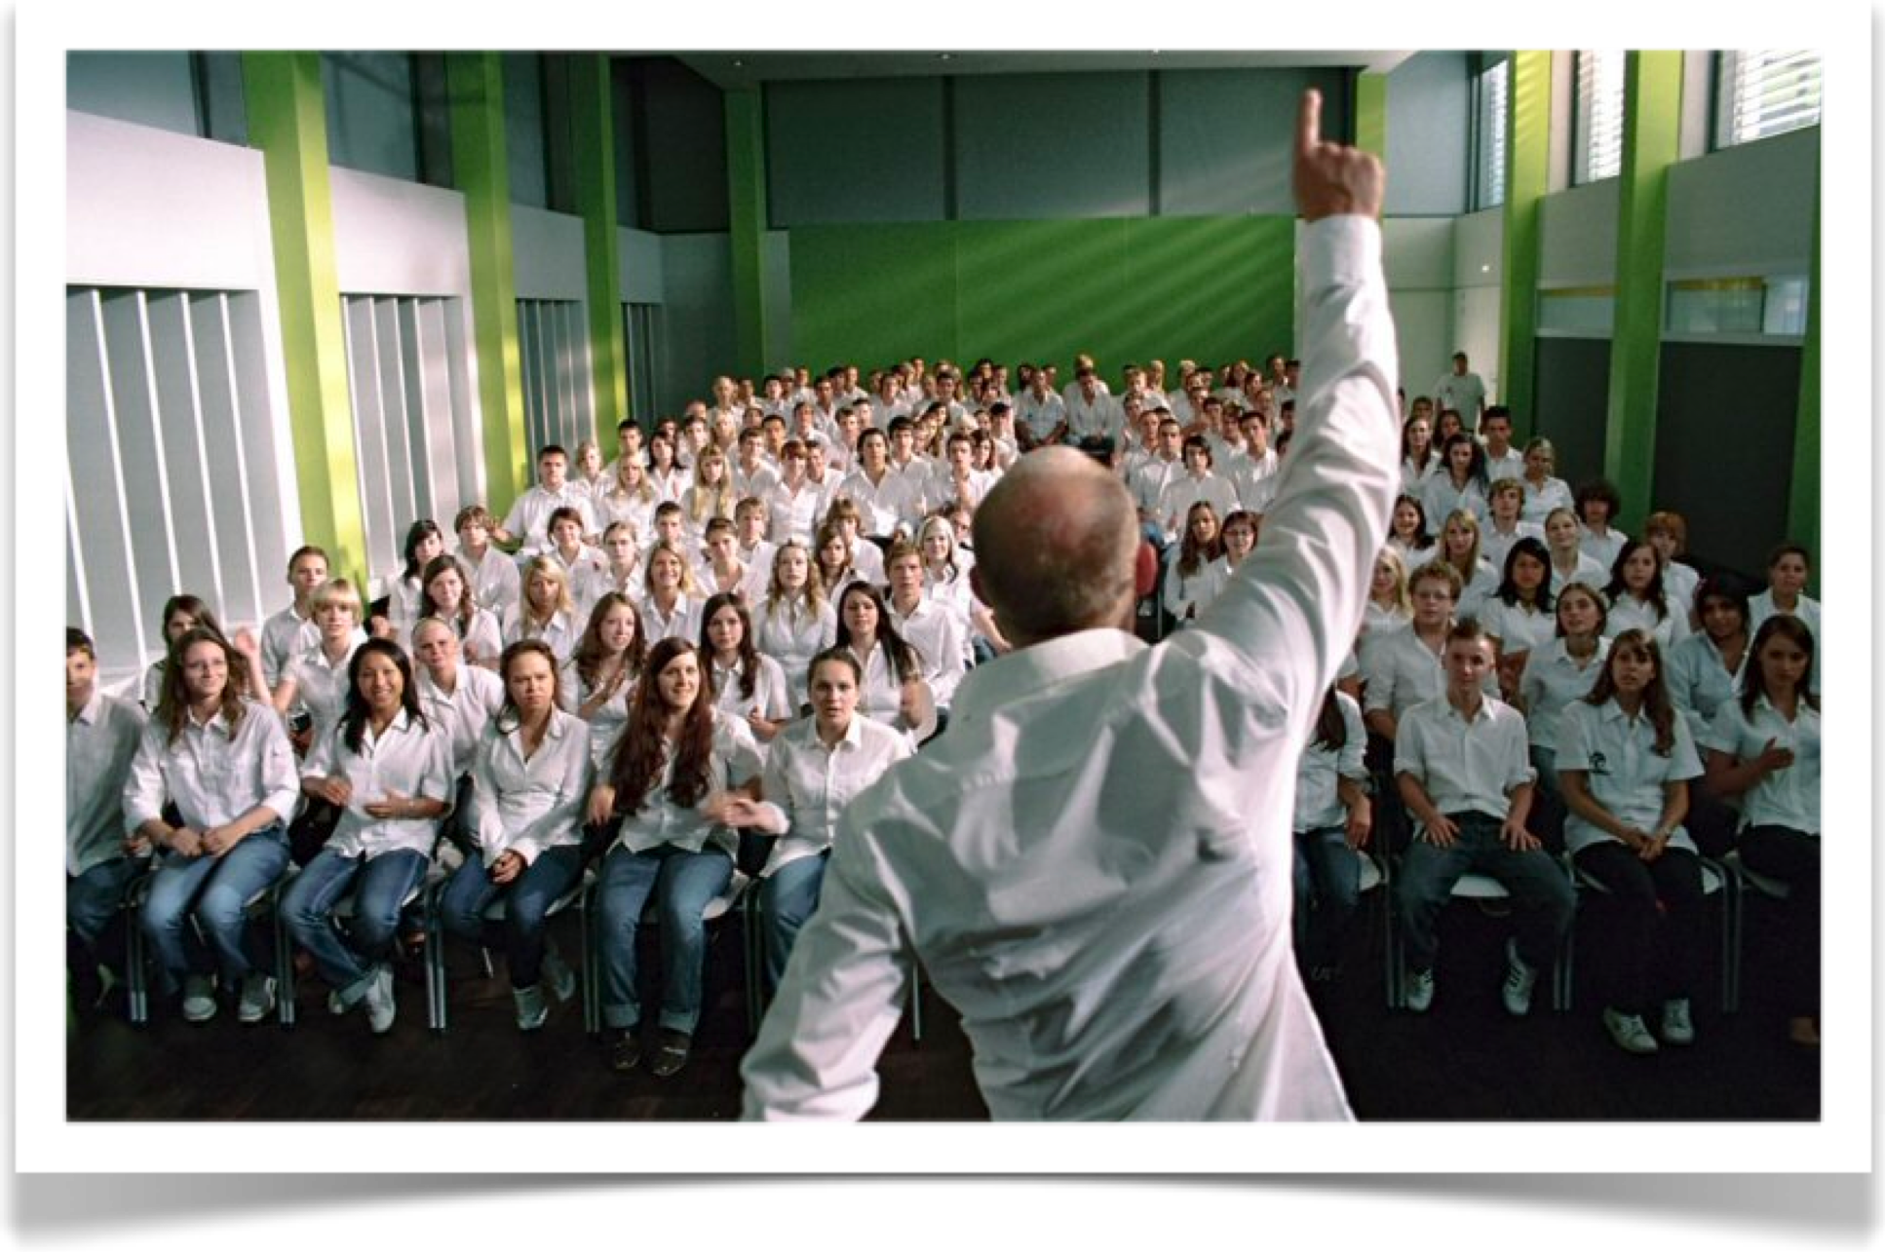

____________________________________________________________________________________________________________________________________________________________________________________________________________________________________________________________________________________________________________________________________________________________________________________________________________________

Aufgabe 3 Kraft durch Authentizität
Übersetzen Sie die unterstrichenen Wörter auf Englisch

DIE WELLE geht allerdings deutlich über die Schilderung der erstaunlichen Ereignisse von 1967 hinaus. Der Film verdichtet das Geschehen, er gestaltet Figuren mit exemplarischem Entwicklungspotential. Nicht zuletzt beseitigt er auch den zeitlichen Abstand von vierzig Jahren, indem er die Geschichte hier und heute spielen lässt. DIE WELLE beabsichtigt keine historische Dokumentation mit Reflexionsabstand, sondern setzt auf die Dramaturgie des Miterlebens. Diese zweite Ebene der Authentizität durch Aktualität erreicht der Film, indem er zentrale Jugendthemen so kreativ wie unaufdringlich in die Handlung einbaut. Was passiert, ist eingebettet in plausible Alltagsgeschichten, in einen nachvollziehbaren Kontext, der lange wichtiger bleibt als jede Grundsatzdiskussion – und Wenger nutzt das konsequent aus. Die gemeinsame Kleidung soll die täglich quälende Kleiderfrage beantworten und den Marken zwang abschaffen. Wer sich für die Gemeinschaft einsetzt, kann seine lähmende Null-Bock-Frustration überwinden. Konsequenterweise entwickelt sich die Geschichte der Welle aus den unterschiedlichen Blickwinkeln der Mitwirkenden. Der Zuschauer begleitet die Akteure und kann in dieser Erzähl -perspektive die außergewöhnlichen Situationen hautnah nachempfinden.
1. ______________________________________________________
2. ______________________________________________________
3. ______________________________________________________
4. ______________________________________________________
5. ______________________________________________________

Während des Films
(Clip 1 10:36- 13.20)
Aufgabe 4:
Überlegen Sie den folgenden Fragen und schreiben Sie Notizen
- Wie sieht das Klassenzimmer aus?
- Wie addressieren die Schüler Herr Wenger?
- Beschreiben Sie die Stimmung der Klasse
- Was dürfen die Schüler in der Klasse machen?
- Vergleichen Sie mit ihrer Klasse
________________________________________________________________________________________________________________________________________________________________________________________________________________________________________________________________________________________________________________________________________________________________________________________________________________________________________________________________________________________________________________________________________________________________________________________________________________________________________________________________________________________________________________________________________________________

(Clip 2: 13:34)
Aufgabe 5
1. Worüber denkt er nach? ____________________________________________________________________________________________________________________________________________________
2. Was wird passieren? ____________________________________________________________________________________________________________________________________________________
3. Warum glauben Sie das?
____________________________________________________________________________________________________________________________________________________
4. Wie reagieren die Schüler auf das Thema ‘Autokratie’? ____________________________________________________________________________________________________________________________________________________
5. Wählen Sie 3 Charakter und beschreiben sie mit 5 verschiedenen Adjektiven. ____________________________________________________________________________________________________________________________________________________
6. Was für Schüler sind sie? ______________________________________________________________________________________________________________________________________________________________________________________________________________________________

(Clip 3: 13:38- 17.36)
Aufgabe 6
Schreiben Sie alle neue Wörter auf und übersetzen Sie.
________________________________________________________________________________________________________________________________________________________________________________________________________________________________________________________________________________________
Hören Sie nochmal zu. Finden Sie die folgende Wörter und schreiben Sie auf Englisch.
Ü_erw__hun_ - _______________
Id_ol___e - _______________
_on_r_ll_- _______________
_n_ufr_ed__h_i_ - _______________
F_hre_- _______________
a_sti__e_- _______________
_re_wi_l_g- _______________
Macht durch D_zi_li_- _______________

(Clip 4: 13:38- 15:35)
Aufgabe 7
A. Hören Sie nochmal zu. Bringen Sie die Sätze in die richtige Reihenfolge.
___ Ich mach das
___ Was hat jeder Diktator
___ Pass auf was du sagst
___ Hat jemand das dagegen
___ Ein Führer ist jetzt ein bisschen vorbelastet
___ Was soll es bringen?

B. Wer sagt was. Schreiben Sie neben an
- ___________________
- ___________________
- ___________________
- ___________________
- ___________________
- ___________________

C. Was heißt das Wort ‘Führer’.

D. Wie reagieren die Schüler, wenn sie ‘Rainer’ mit ‘Herr Wenger’ förmlich anreden müssen. ______________________________________________________________________________________________________________________________________________________________________________________________________________________________

E. Wie verändert sich das Verhältnis zwischen Herr Wenger und die Schüler? ______________________________________________________________________________________________________________________________________________________________________________________________________________________________

Nach dem Film
Aufgabe 8
Richtig oder Falsch? Korrigieren Sie die falschen Antworten
1. Die Geschichte spielt über mehrere Monate. ______________________________________________________
2. Herr Wenger ist bei seinen Schülern sehr unbeliebt. ______________________________________________________
3. Alle freuen sich auf die Projektwoche wegen der Abwechslung im Schulalltag.
______________________________________________________
4. Herr Wegner betont seine Autorität und verlangt von der Klasse Unterordnung und konformes Verhalten. ______________________________________________________
5. Die Schüler folgen seinen Vorschlägen nicht und sind sehr unmotiviert in diesem Thema.
______________________________________________________

Aufgabe 9
Sie müssen die zwei Gruppen in diesem Foto beschreiben. Es soll folgendes beinhalten:
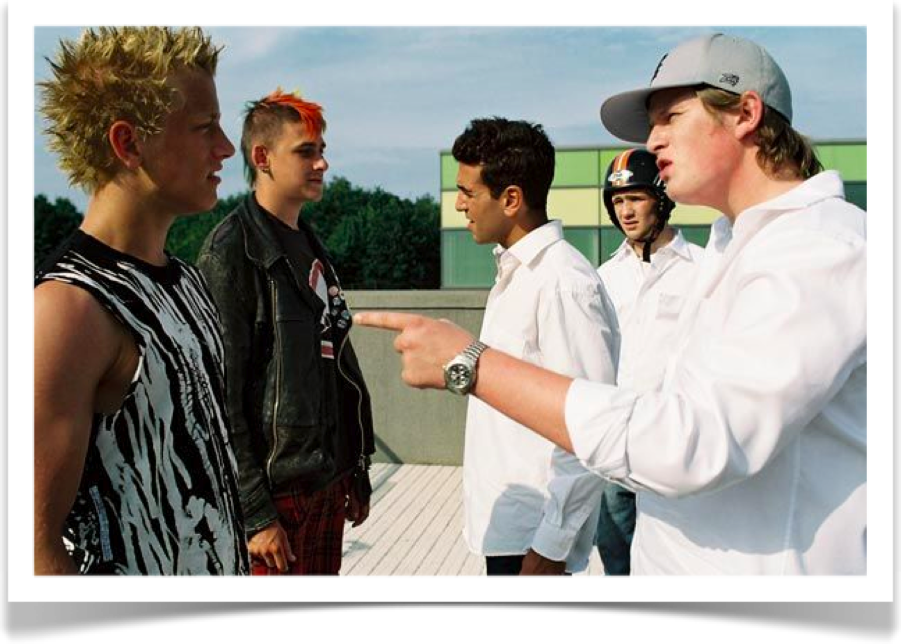
- Aussehen
- Kleidung
- Verhalten
- Ihre Eindrücke von ihrem Charakter

____________________________________________________________________________________________________________________________________________________________________________________________________________________________________________________________________________________________________________________________________

Aufgabe 10
Beschreiben Sie nun das Bild (aus Aufgabe 2). Vergleichen Sie mit Ihren ehemaligen Eindrücken (Nachdem ich Die Welle gesehen habe, weiß ich…)
________________________________________________________________________________________________________________________________________________________________________________________________________________________________________________________________________________________________________________________________________________________________________________________________________________________________________________________________________________________________________________________________________________________________________________________________________________________________________________________________________

Aufgabe 11
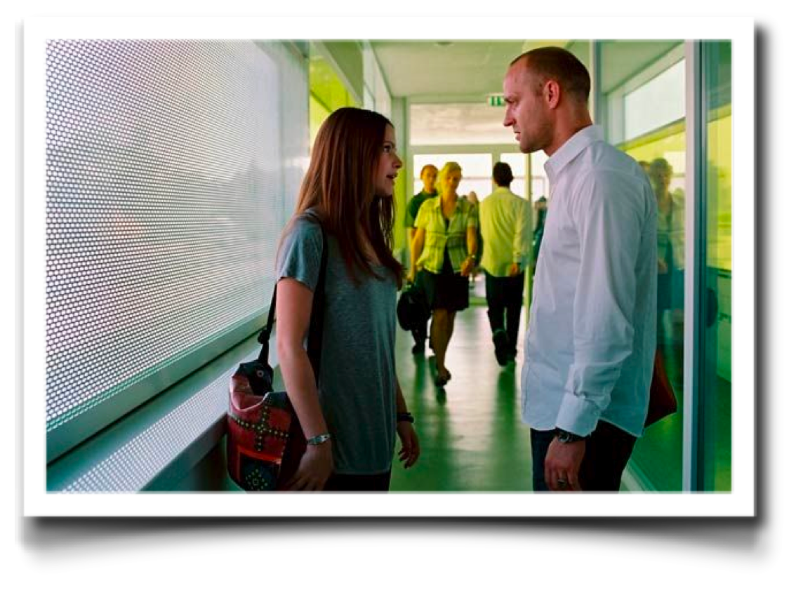
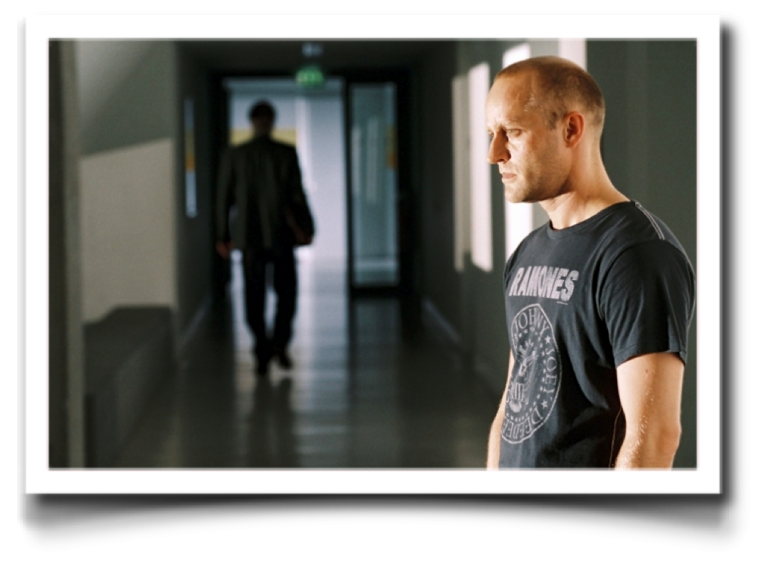
Bringen Sie die Bilder in die Reihenfolge des Films wie Sie sich daran erinnern. Neben jedem Bild schreiben Sie eine kurze Erklärung der Szene.
___________________________________________________________________________________________________________________________
___________________________________________________________________________________________________________________________

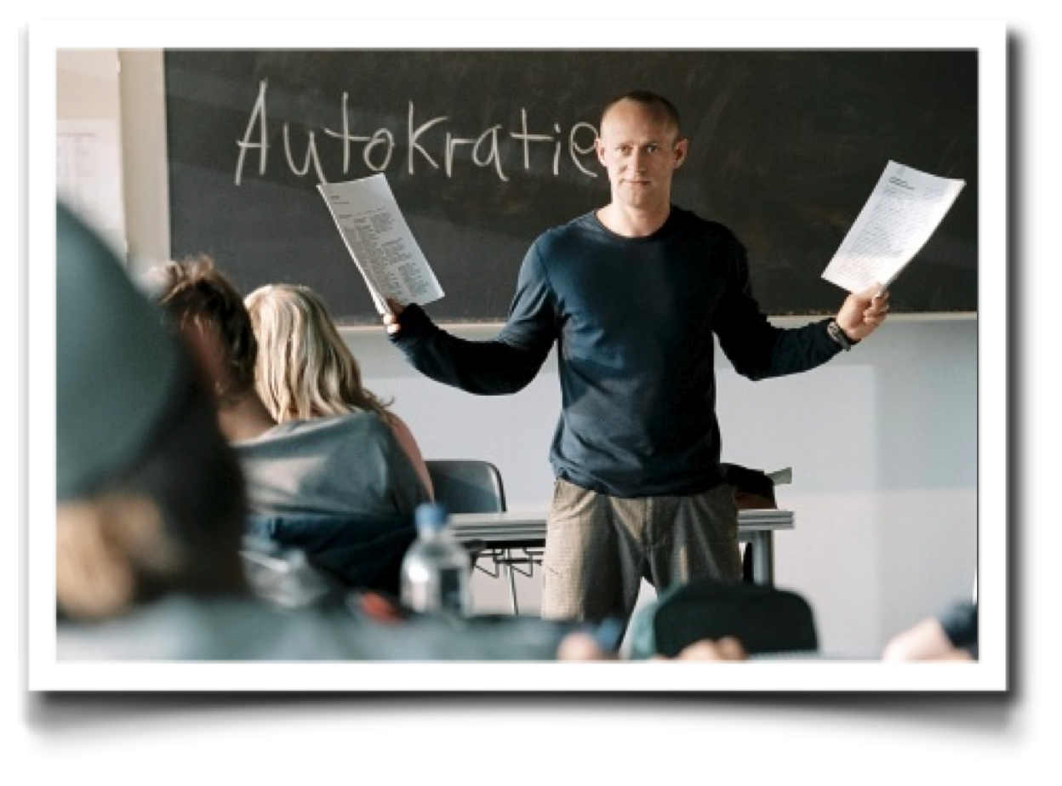
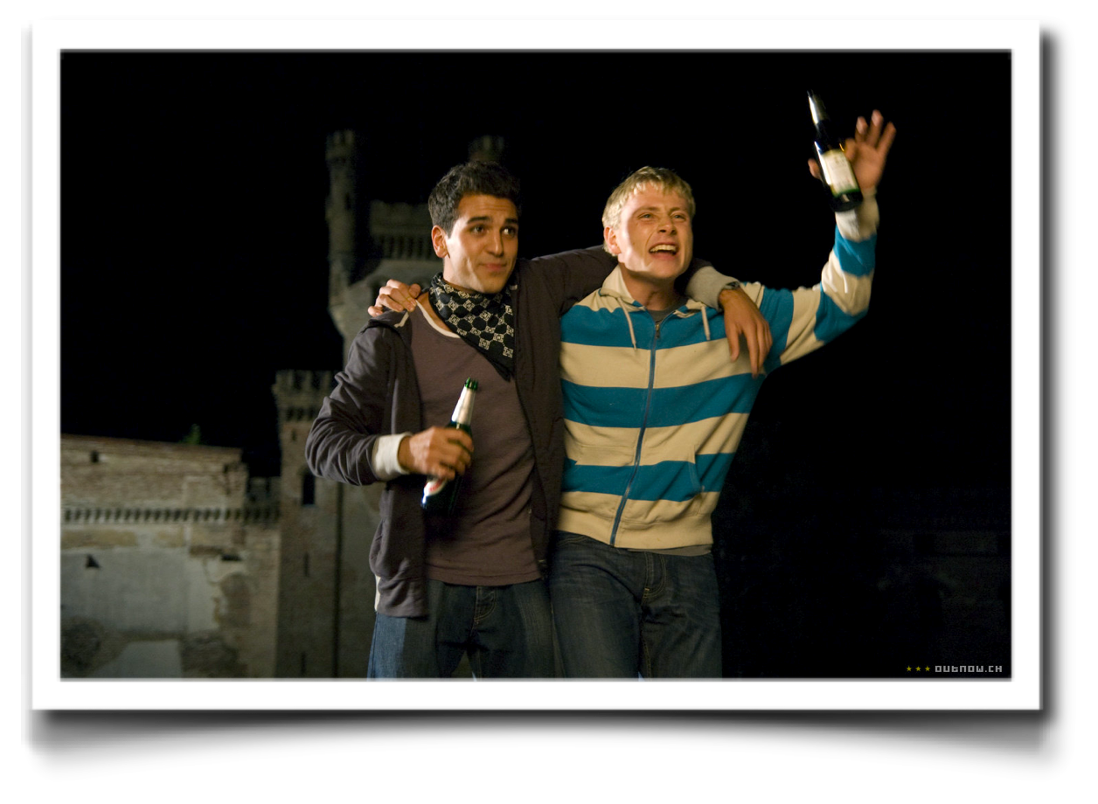
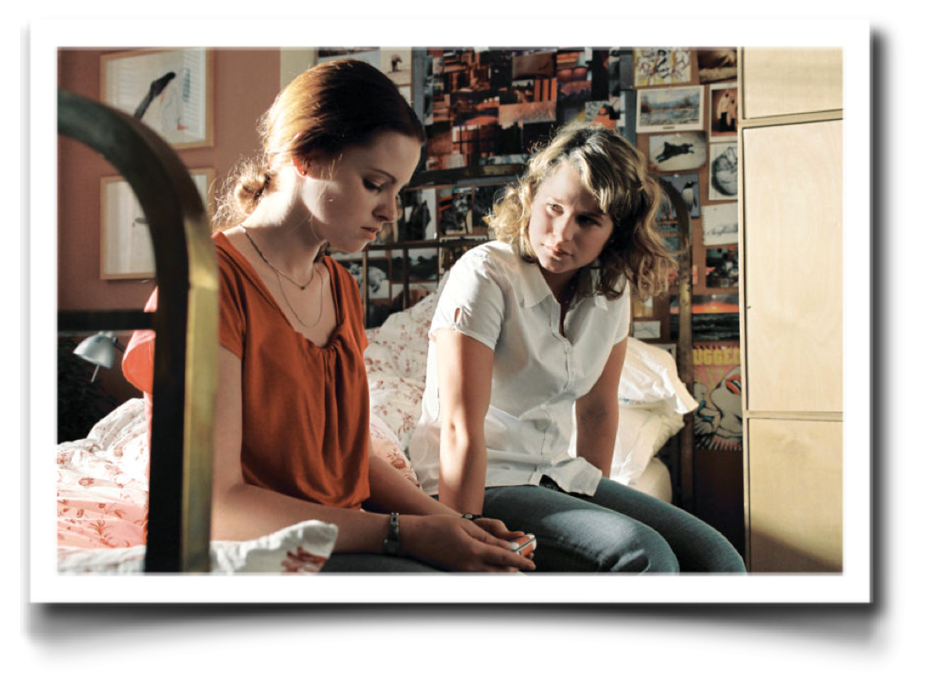
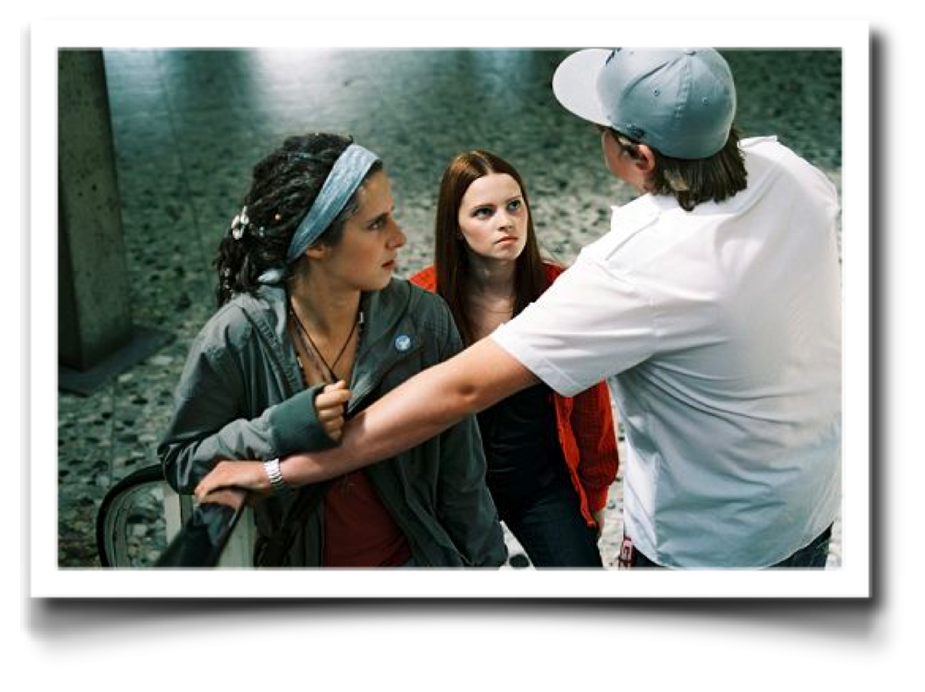
___________________________________________________________________________________________________________________________
___________________________________________________________________________________________________________________________
___________________________________________________________________________________________________________________________
___________________________________________________________________________________________________________________________

Aufgabe 12
Übersetzen Sie die zusätzliche Vokabeln auf Englisch:
eintreten- _________________
Schwarm- _________________
abwenden- _________________
Anerkennung- _________________
freudig- _________________
sich drängen- _________________
sich widersetzen- _________________
Musterbild- _________________
(Model figure/ to oppose/ happily/ crush (heartthrob)/to join in/ to turn away from/ recognition or approval/ to huddle around)

Charaktereigenschaften
Lesen Sie durch. Entscheiden Sie auf welche Charakter (Lisa, Herr Wenger, Tim, Karo, Marko) die Aussage Zutrifft
- ________________
Findet es gut, für Diziplin und Gemeinschaft einzutreten. Riskiert sogar die Beziehung zu seiner Freundin Karo, die sich gegen die Welle stellt.
- ________________
Anfangs steht sie im Schatten von Kameradinnen wie Karo, denn sie hat keinen Freund. Sie macht mit, weil die Bewegung ihren Status hebt. Die Welle bietet ihr überdies Gelegenheit, ihrem herzlichen Schwarm Marco nähezukommen, als er sich von Karo abwendet.
- ________________
Er hat seit jeher um Anerkennung zu kämpfen. Die Welle sieht er als Chance seines Lebens, Teil der Gemeinschaft zu werden, wichtig zu sein. Akzeptiert seinen Lehrer freudig als persönliche Führerfigur, drängt sich ihm als rechte Hand und Bodyguard auf.
- ________________
Sie widersetzt sich. Anfangs eher aus Unlust, dann entschlossen, als sie die Gefahren klar erkennt. Sie distanziert sich von ihrem Freund, dem Mitläufer Marco. Sie wird von der Grupper mehr und mehr isoliert.
- ________________
Musterbild des engagierten, lockeren und bei Schülern beliebten Lehrers. Er experimentiert mit autoritärem Stil, manipuliert seinen Kurs immer erfolgreicher.

Zusätzliche Aufgaben
Lesen Sie durch
Sie konnten den Faschismus nicht verstehen - plötzlich waren sie selbst Teil der Bewegung.
Von Christian Hambrecht

Ron Jones stand ratlos da. Es war April 1967 und der Lehrer gab Geschichtsunterricht an der "Cubberley High School" im kalifornischen Palo Alto; Thema "Drittes Reich". Ein Schüler hatte ihm eine Frage gestellt und er wusste einfach keine Antwort: "Wie konnten die Deutschen behaupten, nichts von der Judenvernichtung gewusst zu haben? Wie konnten Dorfbewohner, Bahnangestellte, Lehrer, Ärzte behaupten, sie hätten nichts von dem Grauen in den Konzentrationslagern gewusst?" Auch als die Stunde schon lange vorbei war, ließ den Lehrer diese Frage nicht los. Er beschloss ein außergewöhnliches Experiment zu wagen [...]
"Mr. Jones war für seine radikalen Lehrmethoden berüchtigt", sagt Phillip Neel, einer der damaligen Schüler. "Er hatte uns einmal in Zweiergruppen aufgeteilt. Einer von beiden musste tagelang mit verbundenen Augen rumlaufen. So wollte er uns lehren, was Vertrauen bedeutet." [...] Doch Jones war nicht nur für seine radikalen Lehrmethoden, sondern auch als echter Kumpeltyp bekannt - er lebte in einem Baumhaus und spielte Punk-Musik. An einem Montag aber befahl er den Schülern, sich zur besseren Konzentration richtig zu setzen; aufrecht, stramm - die Füße flach auf dem Boden, die Hände flach im Hohlkreuz. Dann kam der Geschwindigkeitsdrill: Aufstehen, Setzen, zack-zack. Immer und immer wieder. [...]
Jones ging noch weiter. Er gab Anweisung, einen Text zu lesen. Anschließend Diskussion, aber nach strikten Regeln: Wer sich meldete, musste aufstehen, sich neben den Tisch stellen und "Mr. Jones" sagen. Erst dann durfte er zum Eigentlichen kommen. Hier war wichtig: Sich präzise und knapp fassen, deutlich sprechen! Wer gelangweilt oder schlampig antwortete, wiederholte seinen Beitrag, noch mal, immer wieder.
Jones blieb stur und staunte. Rebellen wurden zu Vorbildern, ihre Sätze waren klar, markant und mit Schneid vorgetragen. Es meldeten sich nicht mehr nur die üblichen zu Wort, sondern alle - das Niveau der Fragen und Antworten wuchs erstaunlich, man passte auf und hörte einander zu. [...]
Am Dienstag betrat er das Klassenzimmer und ihn empfing eine regungslose Stille. [...] Er schrieb an die Tafel: "Stärke durch Disziplin" - "Stärke durch Gemeinschaft", dann sprach er zu ihnen. Die Schüler hingen an seinen Lippen, sie sahen zu ihm auf. Zum Ende der Stunde machte er eine kurze, zackige Bewegung mit der Hand: sie schoss vor, beschrieb eine steile Kurve nach oben und fiel wieder ab. Eine Welle. Jones stellte sie als neuen Gruß der Klasse vor, in der Schule und auf der Straße sollte sie zeigen, dass man Teil einer Bewegung war.
Jones nannte den Gruß "The Third Wave" - Die dritte Welle. Wellen kommen in Dreiergruppen, die letzte, die dritte aber ist die kräftigste, wenn sie auf den Strand trifft. Niemandem fiel die begriffliche Nähe zum "Dritten Reich" auf. [...]
In den nächsten Tagen ging Jones besonders aufmerksam durch die Schule. In der Cafeteria, in der Bücherei, in der Turnhalle nutzten Schüler den "Welle"-Gruß, wenn sie sich trafen. Das Experiment dehnte sich über das Klassenzimmer aus.
Am Mittwoch verteilte Jones Mitgliederkarten, auf dreien war ein rotes X. Es war ein Sonderauftrag: alle die zu melden, die sich nicht an die Regeln der Welle hielten. Dann predigte Jones wieder: Diesmal Taten, Einsatz für die Gemeinschaft bis hin zur Selbstaufgabe. Seine eigenen Worte ergriffen ihn, er schwankte in seiner Doppelrolle zwischen Führer und Lehrer, er war stolz auf die Leistungen seiner hoch motivierten Schüler, auf ihren Zusammenhalt. Er war stolz auf sich selbst.
[...] Drei Schüler hatte er beauftragt, Kritiker und Abweichler zu melden. Über zwanzig kamen. Sie berichteten alles, verrieten ihre besten Freunde, die über die Welle spöttelten, und ihre Eltern, die sich skeptisch zur Welle äußerten. Alles zum Wohle der Gemeinschaft. [...]
"Da wurde mir klar, dass es außer Kontrolle geriet"
Auch Jones bekam Angst, als so viele Schüler bereit waren, ihre Freunde für "die Sache" zu denunzieren/zu verraten. Er musste einen Weg finden, das Experiment zu beenden. Aber wie?
[...] Freitag-Mittag in der Schulaula. Über zweihundert Schüler saßen da, stramm, aufrecht, die Decke verhüllt von breiten "The Third Wave"-Banner. Jones grüßte zackig, 200 Arme hoben sich ihm entgegen, machten den "Welle"-Gruß. Das Experiment hatte fünf Tage gedauert. Doch schon das war zu lange. In der Aula schaltete Ron Jones einen Fernseher ein. Eine flimmernde helle Fläche erschien. Die Schüler warteten. [...] Doch nach einigen Minuten kam sie doch, die unvermeidliche Frage: "Es gibt gar keinen Führer, oder?" Entsetzen im Saal. Jones begann zu reden, nicht mehr scharf, laut, sondern weich, schuldbewusst: "Ihr habt recht. Aber wir hätten sicher alle gute Nazideutsche abgegeben."
Niemand wollte über das Experiment sprechen
[...] "Wie den Deutschen wird es euch schwer fallen zuzugeben, dass ihr so weit gegangen seid. Ihr werdet nicht zugeben wollen, manipuliert worden zu sein. Ihr werdet nicht zugeben, bei diesem Irrsinn mitgemacht zu haben." sagte Ron Jones. Er behielt recht damit. Am nächsten Schultag herrschte eine bedrückte Stimmung. Niemand wollte mehr über das Experiment sprechen. "[...]
Vielen [...] war es peinlich, wie leicht sie sich von der Welle haben mitreißen lassen. Gerade unter den Älteren, die eigentlich gar nicht zur Klasse gehörten, aber für die 'Third Wave' ihren Unterricht schwänzten. [...] sie alle waren unglaublich schockiert, wie schnell sie bereit gewesen waren, ihre persönliche Freiheit aufzugeben.
Adapted from
http://einestages.spiegel.de/static/topicalbumbackground/1577/nazis_fuer_fuenf_tage.html

Aufgabe 1
Lies den Text über das tatsächliche Experiment der Welle durch. Wähle dann aus der Liste die richtigen Wörter aus und ergänze die folgenden Sätze sinnvoll.

Das tatsächliche Experiment „Die Welle“ führte Ron Jones im …………………………… durch, weil die Schüler ……………………………darüber gestellt hatten. Mr. Jones war für seine außergewöhnlichen ………………………………bekannt und beliebt, er war nicht nur Lehrer, sondern fast schon ein ……………………………für seine Schüler. Viele Studenten waren begeistert von der Welle und wurden …………………………, bis das Experiment außer …………………………geriet. Nach 5 Tagen beendete Ron Jones das Experiment. Am nächsten Schultag herrschte eine eigenartig bedrückende …………………………… Niemand wollte über die letzte ………………………………sprechen, jeder schämte sich.

Stimmung – Antworten – Lernmethode – Woche – Kontrolle – Mitglieder – Freund –Lehrmethode – Geschichtsunterricht – Fragen – Tage – Meinung – Geschichtsstunde – Bruder – Gegner – kontrollieren

Aufgabe 2
Entscheide welche dieser Aussagen richtig sind und welche falsch – kreuze das entsprechende Kästchen an.

 |  | richtig | falsch
1 | Mr. Jones war für seine außergewöhnlichen Lehrmethoden bekannt. | □ | □
2 | Eines Tages mussten sich die Schüler richtig hin setzen, um besser sehen zu können. | □ | □
3 | Im Unterricht wurden Außenseiter plötzlich zu Vorbildern. | □ | □
4 | Der Name „The Third Wave“ nimmt Bezug auf das Dritte Reich. | □ | □
5 | Mr. Jones war plötzlich Vater und Lehrer zur gleichen Zeit. | □ | □
6 | Die Schüler waren aber nicht bereit ihre Freunde für das Experiment zu verraten. | □ | □
7 | Nach einer Woche war das Experiment zu Ende. | □ | □
8 | Mittlerweile hatte die Welle zweihundert Mitglieder. | □ | □
9 | Am Ende des Experiments hatte Ron Jones ein schlechtes Gewissen/ fühlte sich Ron Jones schuldig. | □ | □

Aufgabe 3
Lies den Text über das tatsächliche Experiment und beantworte dann die folgenden Fragen auf Deutsch.

- Was machte Ron Jones zu einem besonderen/außergewöhnlichen Lehrer (nenne mind. 3 Beispiele)? ________________________________________________________________________________________________________________________________________________________________________________________________________________________
- Welchen „Sonderauftrag“ erteilte Jones 3 seiner Schüler? ________________________________________________________________________________________________________________________________________________________________________________________________________________________
- Welche Meinung hat Ron Jones am Ende des Experiments von sich und seinen Schülern? ________________________________________________________________________________________________________________________________________________________________________________________________________________________
- Warum wollte nach dem Experiment keiner darüber reden? ________________________________________________________________________________________________________________________________________________

Aufgabe 4
Answer the following questions in English.
- Why did Ron Jones start this experiment in the first place? ________________________________________________________________________________________________________________________________________________
- What were Ron Jones‘ paroles? Give one example on how he taught them in class. ________________________________________________________________________________________________________________________________________________________________________________________________________________________
- Why was the group called „The Third Wave“ (give 2 reasons) and what did nobody recognize? ________________________________________________________________________________________________________________________________________________
- How did the students behave the day after the experiment had ended and why? ________________________________________________________________________________________________________________________________________________________________________________________________________________________

Aufgabe 5
Übersetzen Sie den folgenden Text ins Deutsche

The Third Wave was an experiment about the Third Reich carried out by Ron Jones in his history lessons. This teacher was known for his radical teaching methods, which is why many students joined his lessons and saw him almost as a buddy. He talked about the importance of companionship, in order to strengthen a group and even invented a new way of greeting: Eine kurze, zackige Bewegung, describing the shape of a Wave. During the experiment Ron Jones was proud on his pupils, himself and their achievements. But when he found out how many pupils would betray their friend for the wave, even he got scared and had to admit that his experiment was out of control. He ended it after 5 days.

__________________________________________________________________________________________________________________________________________________________________________________________________________________________________________________________________________________________________________________________________________________________________________________________________________________________________________________________________________________________________________________________________________________________________________________________________________________________________________________________________________________________

Antworten: Zusätzliche Aufgaben

Aufgabe 1
Lies den Text über das tatsächliche Experiment der Welle durch. Wähle dann aus der Liste die richtigen Wörter aus und ergänze die folgenden Sätze sinnvoll.

Das tatsächliche Experiment „Die Welle“ führte Ron Jones im GESCHICHTSUNTERRICHT durch, weil die Schüler FRAGEN darüber gestellt hatten. Mr. Jones war für seine außergewöhnlichen LEHRMETHODEN bekannt und beliebt, er war nicht nur Lehrer, sondern fast schon ein FREUND für seine Schüler. Viele Studenten waren begeistert von der Welle und wurden MITGLIEDER, bis das Experiment außer KONTROLLE geriet. Nach 5 Tagen beendete Ron Jones das Experiment. Am nächsten Schultag herrschte eine eigenartig bedrückende STIMMUNG. Niemand wollte über die letzte WOCHE sprechen, jeder schämte sich.

Stimmung – Antworten – Lernmethode – Woche – Kontrolle – Mitglieder – Freund –Lehrmethode – Geschichtsunterricht – Fragen – Tage – Meinung – Geschichtsstunde – Bruder – Gegner – kontrollieren

Aufgabe 2
Entscheide welche dieser Aussagen richtig sind und welche falsch – kreuze das entsprechende Kästchen an.

 |  | richtig | falsch
1 | Mr. Jones war für seine außergewöhnlichen Lehrmethoden bekannt. | x
2 | Eines Tages mussten sich die Schüler richtig hin setzen, um besser sehen zu können. |  | x
3 | Im Unterricht wurden Außenseiter plötzlich zu Vorbildern. | x
4 | Der Name „The Third Wave“ nimmt Bezug auf das Dritte Reich. | x
5 | Mr. Jones war plötzlich Vater und Lehrer zur gleichen Zeit. |  | x
6 | Die Schüler waren aber nicht bereit ihre Freunde für das Experiment zu verraten. |  | x
7 | Nach einer Woche war das Experiment zu Ende. |  | x
8 | Mittlerweile hatte die Welle zweihundert Mitglieder. | x
9 | Am Ende des Experiments hatte Ron Jones ein schlechtes Gewissen/fühlte sich Ron Jones schuldig. | x

Aufgabe 3
Lies den Text über das tatsächliche Experiment und beantworte dann die folgenden Fragen auf Deutsch.

- Was machte Ron Jones zu einem besonderen/außergewöhnlichen Lehrer (nenne mind. 3 Beispiele)?
radikale Lehrmethoden, Kumpeltyp (Freund), lebte in einem Baumhaus, spielte Punkmusik

- Welchen „Sonderauftrag“ erteilte Jones 3 seiner Schüler?
„Kritiker und Abweichler zu melden“

- Welche Meinung hat Ron Jones am Ende des Experiments von sich und seinen Schülern?
fühlt sich schuldig, „wir hätten sicher alle gute Nazideutsche abgegeben“

- Warum wollte nach dem Experiment keiner darüber reden?
weil es vielen peinlich war, „wie leicht sie sich von der Welle haben mitreißen lassen“ hatten.
Aufgabe 4
Answer the following questions in English.

- Why did Ron Jones start this experiment in the first place?
Because he could not give a satisfying answer on a students question, who did not understand what had happened to the Jews in Germany during WW II.

- What were Ron Jones‘ paroles? Give one example on how he taught them in class.
Stärke durch Disziplin, Stärke durch Gemeinschaft (strength/power through discipline and companionship).
discipline: there were strict rules on how to communicate in class (stand up next to the table, adress the teacher „Mr. Jones, form short and concise sentences, speak distinctly)
companionship: greeting, tell those who do not follow the rules of the Wave

- Why was the group called „The Third Wave“ (give 2 reasons) and what did nobody recognize?
Waves come in groups of 3 and the 3rd wave is the strongest, that hits the beach.
The name refers to the „Third Reich“ (Drittes Reich“) – what nobody noticed!

- How did the students behave the day after the experiment had ended and why?
Nobody wanted to talk about the Experiment, many of them were embarrased.

Aufgabe 5
Übersetze den folgenden Text ins Deutsche

The Third Wave was an experiment about the Third Reich carried out by Ron Jones in his history lessons. This teacher was known for his radical teaching methods, which is why many students joined his lessons and saw him almost as a buddy. He talked about the importance of companionship, in order to strengthen a group and even invented a new way of greeting: Eine kurze, zackige Bewegung, describing the shape of a Wave. During the experiment Ron Jones was proud on his pupils, himself and their achievements. But when he found out how many pupils would betray their friend for the wave, even he got scared and had to admit that his experiment was out of control. He ended it after 5 days.

Die (dritte) Welle war ein Experiment über das Dritte Reich, durchgeführt von Ron Jons in seinem Geschichtsunterricht/seinen Geschichtsstunden. Dieser Lehrer war berüchtigt/bekannt für seine radikalen Lehrmethoden, weshalb viele Studenten/Schüler an seinem Unterricht/seinen Stunden teilnahmen und ihn fast als Kumpel sahen. Er sprach darüber wie wichtig Gemeinschaft ist, um eine Gruppe zu stärken und erfand sogar einen neuen Gruß: Eine kurze, zackige Bewegung, die ein Wellen beschreibt/die die Form einer Welle beschreibt. Während des Experiments war Ron Jones sehr stolz auf seine Schüler, sich selbst und ihre Leistungen. Aber als er herausfand wie viele Schüler ihre Freunde für die Welle verraten würden, bekam sogar er Angst und musste zugeben, dass sein Experiment außer Kontrolle war. Er beendete es nach 5 Tagen.

